ข้อมูล ณ วันที่ 30 พฤศจิกายน 2566

รายงานการปฏิบัติราชการประจำเดือนพฤศจิกายน 2566
ประจำปีงบประมาณ พ.ศ. 2567
ตรวจคนเข้าเมืองจังหวัดชลบุรี
- งานอำนวยการ/ธุรการ
7 พ.ย. 2566
- ต้อนรับกงสุลประจำสถานฑูตอเมริกาในประเทศไทย
เมื่อวันที่ 7 พ.ย.2566 เวลา 11.00 น. พ.ต.อ.ปริญญา กลิ่นเกษร ผกก.ตม.จว.ชลบุรี มอบหมายให้ พ.ต.ท.หญิง ธิดาพร วงษ์ปิ่น รอง ผกก.ตม.จว.ชลบุรี ต้อนรับกงสุลประจำสถานฑูตอเมริกาในประเทศไทย เข้าพบเพื่อปรึกษาหารือแลกเปลี่ยน และรับทราบข้อมูลทั่วไปรวมถึงแนวทางปฏิบัติ
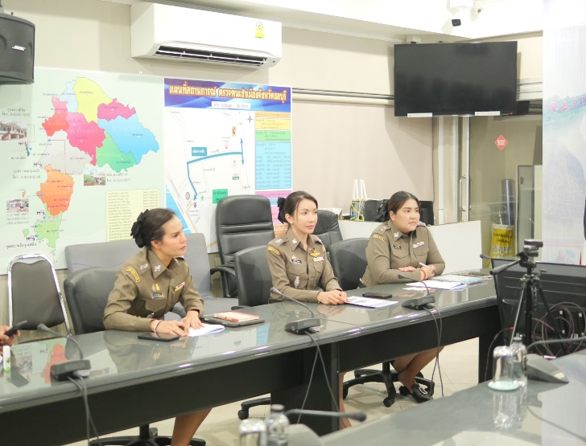
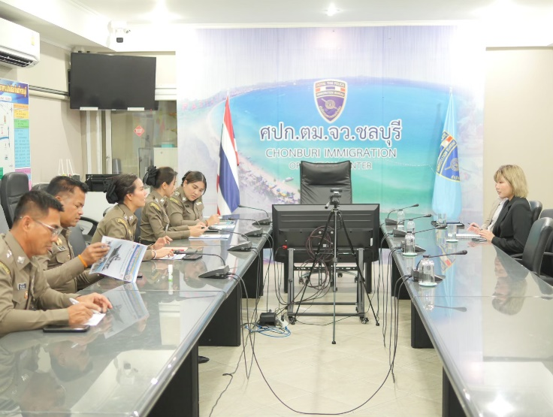
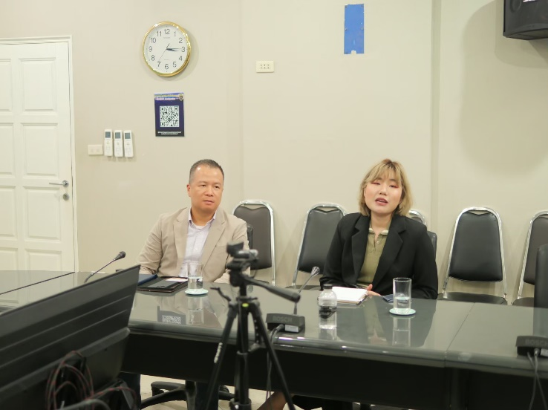
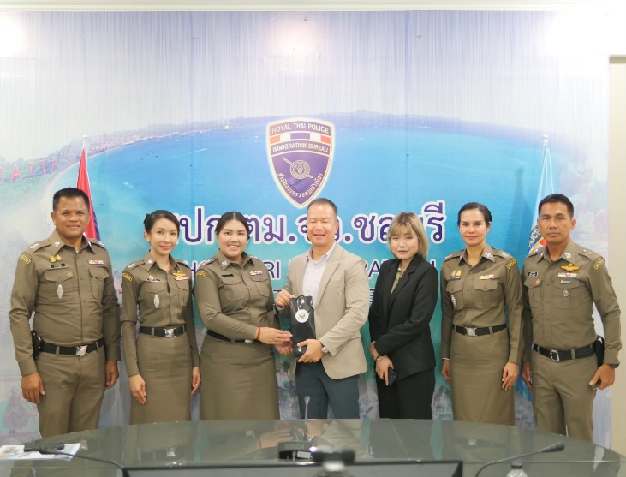

11 พ.ย. 2566
- ออกตรวจดูแลความปลอดภัย และอำนวยความสะดวกแก่นักท่องเที่ยว ณ ถนน Walking Street
เมื่อวันที่ 11 พ.ย.2566 เวลา 19.00 น. พ.ต.อ.ปริญญา กลิ่นเกษร ผกก.ตม.จว.ชลบุรี พร้อมกำลัง ฝ่ายสืบสวน ตม.จว.ชลบุรี ร่วมกับตำรวจท่องเที่ยว ออกตรวจดูแลความปลอดภัย และอำนวยความสะดวกแก่นักท่องเที่ยว เพื่อสร้างความเชื่อมั่นในการรักษาความปลอดภัยให้แก่นักท่องเที่ยวในพื้นที่พัทยาซึ่งมาจำนวนมาก ณ ถนน Walking Street
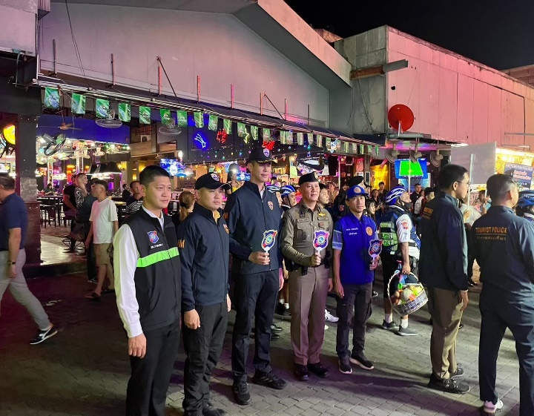
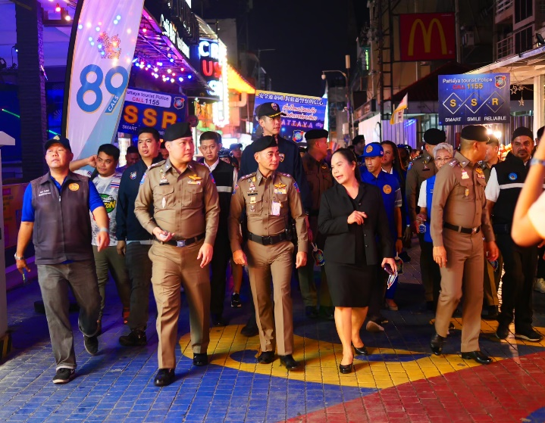
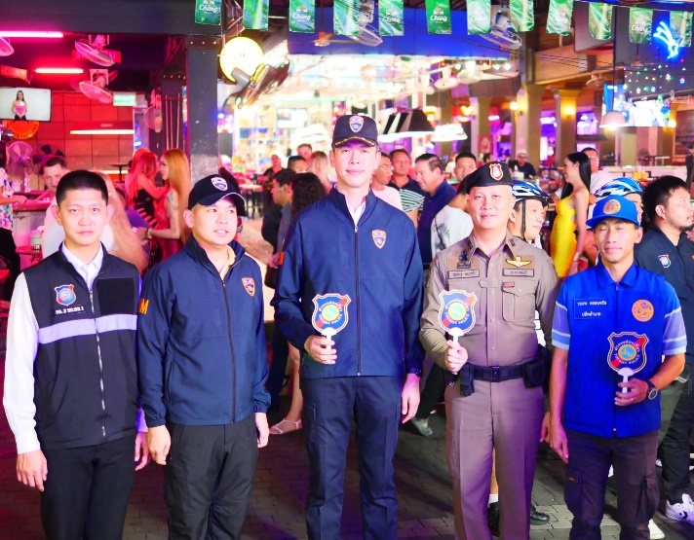
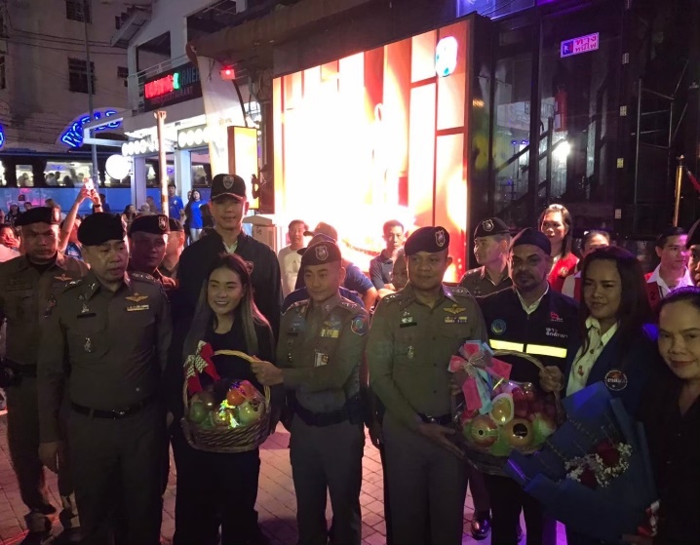

16 พ.ย. 2566
- ประชุมบริหารประจำเดือน พฤศจิกายน 2566
เมื่อวันที่ 16 พ.ย.2566 เวลา 17.00 น. พ.ต.อ.ปริญญา กลิ่นเกษร ผกก.ตม.จว.ชลบุรี ได้มีการ จัดการประชุมบริหาร ประจำเดือน พฤศจิกายน 2566 ซึ่งในการประชุมครั้งนี้ ผกก.ตม.จว.ชลบุรี ได้รับทราบรายละเอียดความคืบหน้าของผลการปฏิบัติงาน ของแต่ละหน้างาน และมอบข้อสั่งการในการปฏิบัติงาน ให้กับข้าราชการตำรวจในสังกัด ตม.จว.ชลบุรี
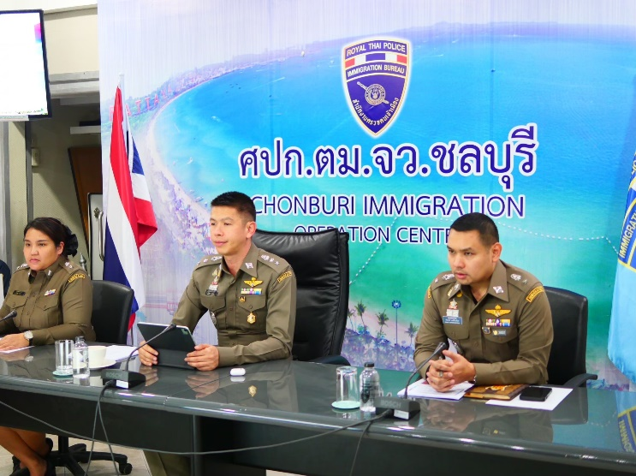
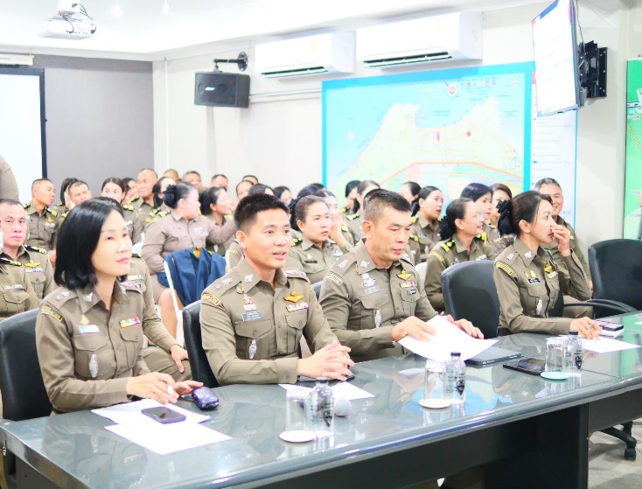
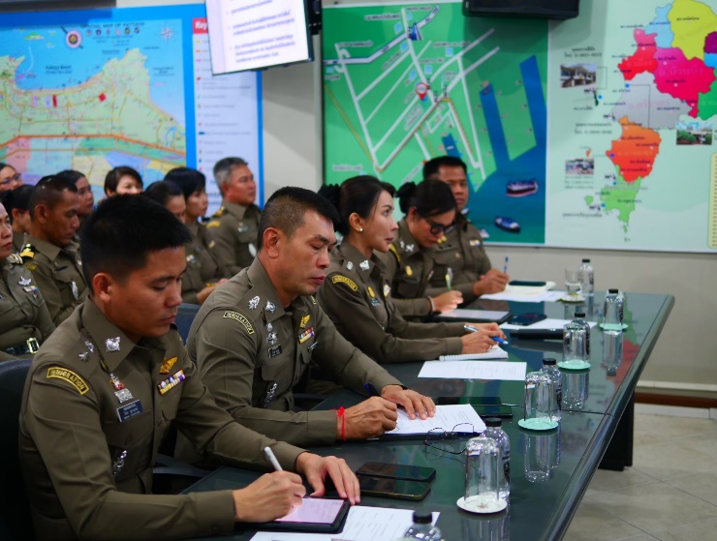
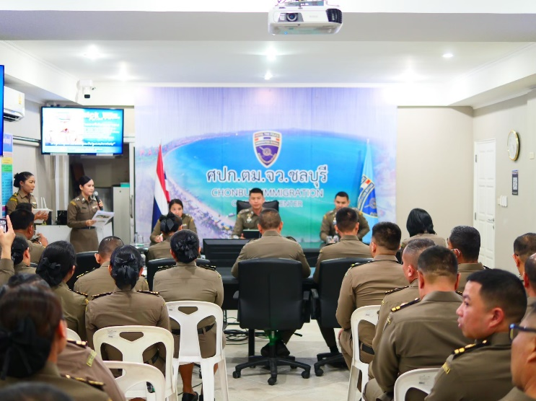

22 พ.ย. 2566
- ฝึกทบทวนท่าบุคคลมือเปล่าเบื้องต้น และฝึกยุทธวิธีตำรวจ
เมื่อวันที่ 22 พ.ย.2566 เวลา 17.00 น. พ.ต.อ.ปริญญา กลิ่นเกษร ผกก.ตม.จว.ชลบุรี นำข้าราชการตำรวจในสังกัด เข้าร่วมการฝึกประจำสัปดาห์ ตามนโยบายสำนักงานตรวจคนเข้าเมือง เพื่อฝึกทบทวนท่าบุคคลมือเปล่าเบื้องต้น และฝึกยุทธวิธีตำรวจ ณ บริเวณลานอนเกประสงค์ โดยมี พ.ต.ท.พิระวัตร์ วงศ์ศิริเมธีกุล รอง ผกก.ตม.จว.ชลบุรี เป็นผู้ควบคุมการฝึก
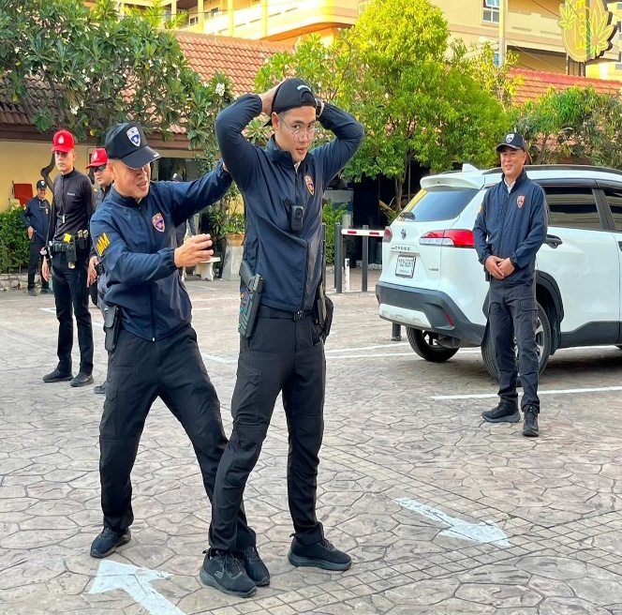
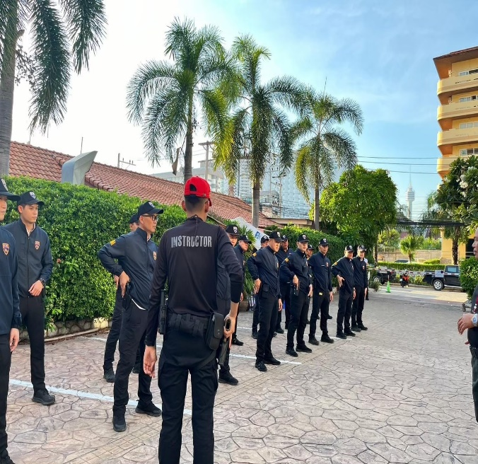
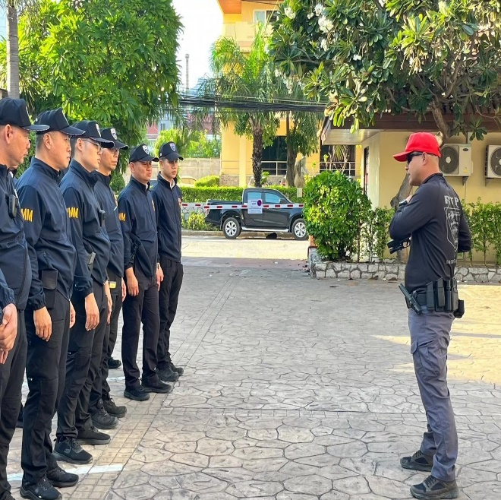
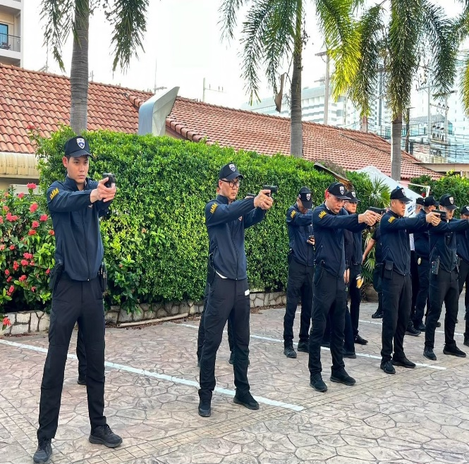

27 พ.ย. 2566
- เข้าร่วมโครงการเมืองพัทยาปลอดภัย นักท่องเที่ยวอุ่นใจ
เมื่อวันที่ 27 พ.ย.2566 เวลา 15.00 น. พ.ต.อ.ปริญญา กลิ่นเกษร ผกก.ตม.จว.ชลบุรี นำข้าราชการตำรวจในสังกัด เข้าร่วมโครงการเมืองพัทยาปลอดภัย นักท่องเที่ยวอุ่นใจ รวมทั้งอำนวยความสะดวกให้กับนักท่องเที่ยวต่างชาติ โดยการนำรถ Mobile เคลื่อนที่ ออกให้บริการชาวต่างชาติ นอกสถานที่ ที่ต้องการรายงานตัวกรณีครบกำหนดรายงานตัว 90 วัน
